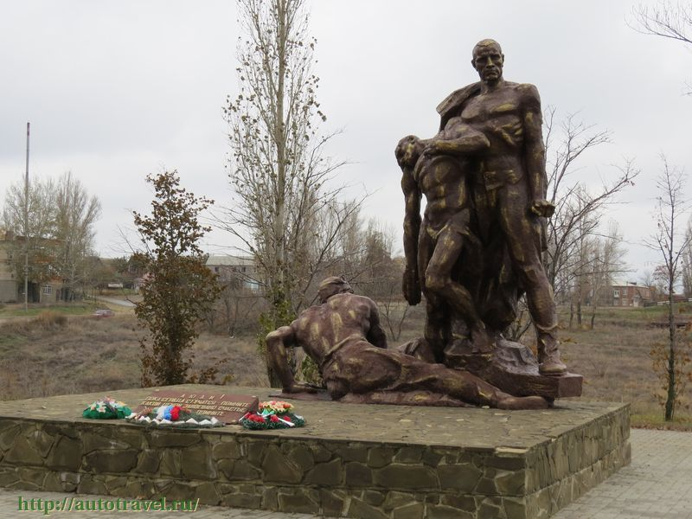**С 10.03.2020 по 25.04.2020**

**МБДОУ участвует в муниципальной акции «Никто не забыт, ничто не забыто» в память о погибших узниках «Дулаг-125».**

**Для того чтобы принять участие в акции необходимо принести саженцы цветов, растений и принять участие в коллективной посадке их в отведенном месте на территории памятника «Дулаг-125».**

**День посадки Вам заранее объявят воспитатели групп.**

**Спасибо, что Вы с нами.**